
Documento de Arquitectura de Software (DAS).
Lineup Angle
Fecha: 10/12/2025

Tabla de contenido
1. Introducción
2. Representación Arquitectónica
3. Metas y Restricciones de la Arquitectura
4. Vista de Casos de Uso
5. Vista Lógica
6. Vista de Procesos
7. Vista de Despliegue (Vista Física)
8. Vista de Datos
9. Calidad

1.- Introducción.
1.1 Propósito El propósito de este documento es proporcionar una descripción arquitectónica integral del sistema Lineup Angle. Este documento describe las decisiones de diseño, la estructura de los componentes y cómo estos satisfacen los requerimientos funcionales y no funcionales del proyecto.
1.2 Alcance La arquitectura descrita abarca el desarrollo del MVP (Producto Mínimo Viable) de la plataforma web, incluyendo los módulos de:
- Autenticación y Gestión de Usuarios.
- Catálogo y Visualización de Lineups.
- Interacción Comunitaria (Comentarios, Valoraciones).
- Integración con servicios de datos externos (API Riot, Firebase).
1.3 Definiciones y Acrónimos
- MVP: Producto Mínimo Viable.
- MVT: Modelo-Vista-Template (Patrón de diseño de Django).
- Firebase: Plataforma de desarrollo de aplicaciones (Backend-as-a-Service).
- NoSQL: Base de datos no relacional.

2.-Representación Arquitectónica.

2.1 Estilo de Arquitectura El sistema utiliza una arquitectura Híbrida Web Moderna basada en el patrón MVT (Modelo-Vista-Template) proporcionado por el framework Django en el backend, complementada con servicios en la nube (Firebase) para la persistencia de datos y autenticación.
- Frontend (Cliente): Responsable de la presentación y la interacción del usuario. Construido con HTML5, CSS3 (Bootstrap 5) y JavaScript para la lógica de filtrado dinámico en el navegador.
- Backend (Servidor): Gestionado por Django (Python), que orquesta la lógica de negocio, el enrutamiento de URLs y la seguridad.
- Persistencia (Datos): Se utiliza Firebase (Firestore) como base de datos NoSQL para garantizar escalabilidad y rendimiento en tiempo real.

3.- Metas y restricciones de la Arquitectura.

3.1 Requerimientos No Funcionales Clave
- Rendimiento: El tiempo de carga inicial de la página principal debe ser inferior a 3 segundos (RNF-05).
- Disponibilidad: El sistema debe estar operativo 99.5% del tiempo, apoyándose en la infraestructura de Firebase.
- Usabilidad: Interfaz "Responsive" adaptable a dispositivos móviles y escritorio (RNF-06).
3.2 Restricciones Tecnológicas
- Lenguaje de Programación: Python 3.x (Backend), JavaScript ES6 (Frontend).
- Framework Web: Django 4.x o superior.
- Base de Datos: Firebase Realtime Database / Firestore.
- Hosting: Despliegue en servicios compatibles con Python (ej. Render/Vercel) y estáticos en la nube.

4.- Vista de caso de uso.
Esta vista describe las funcionalidades principales del sistema desde la perspectiva de los actores (usuarios).
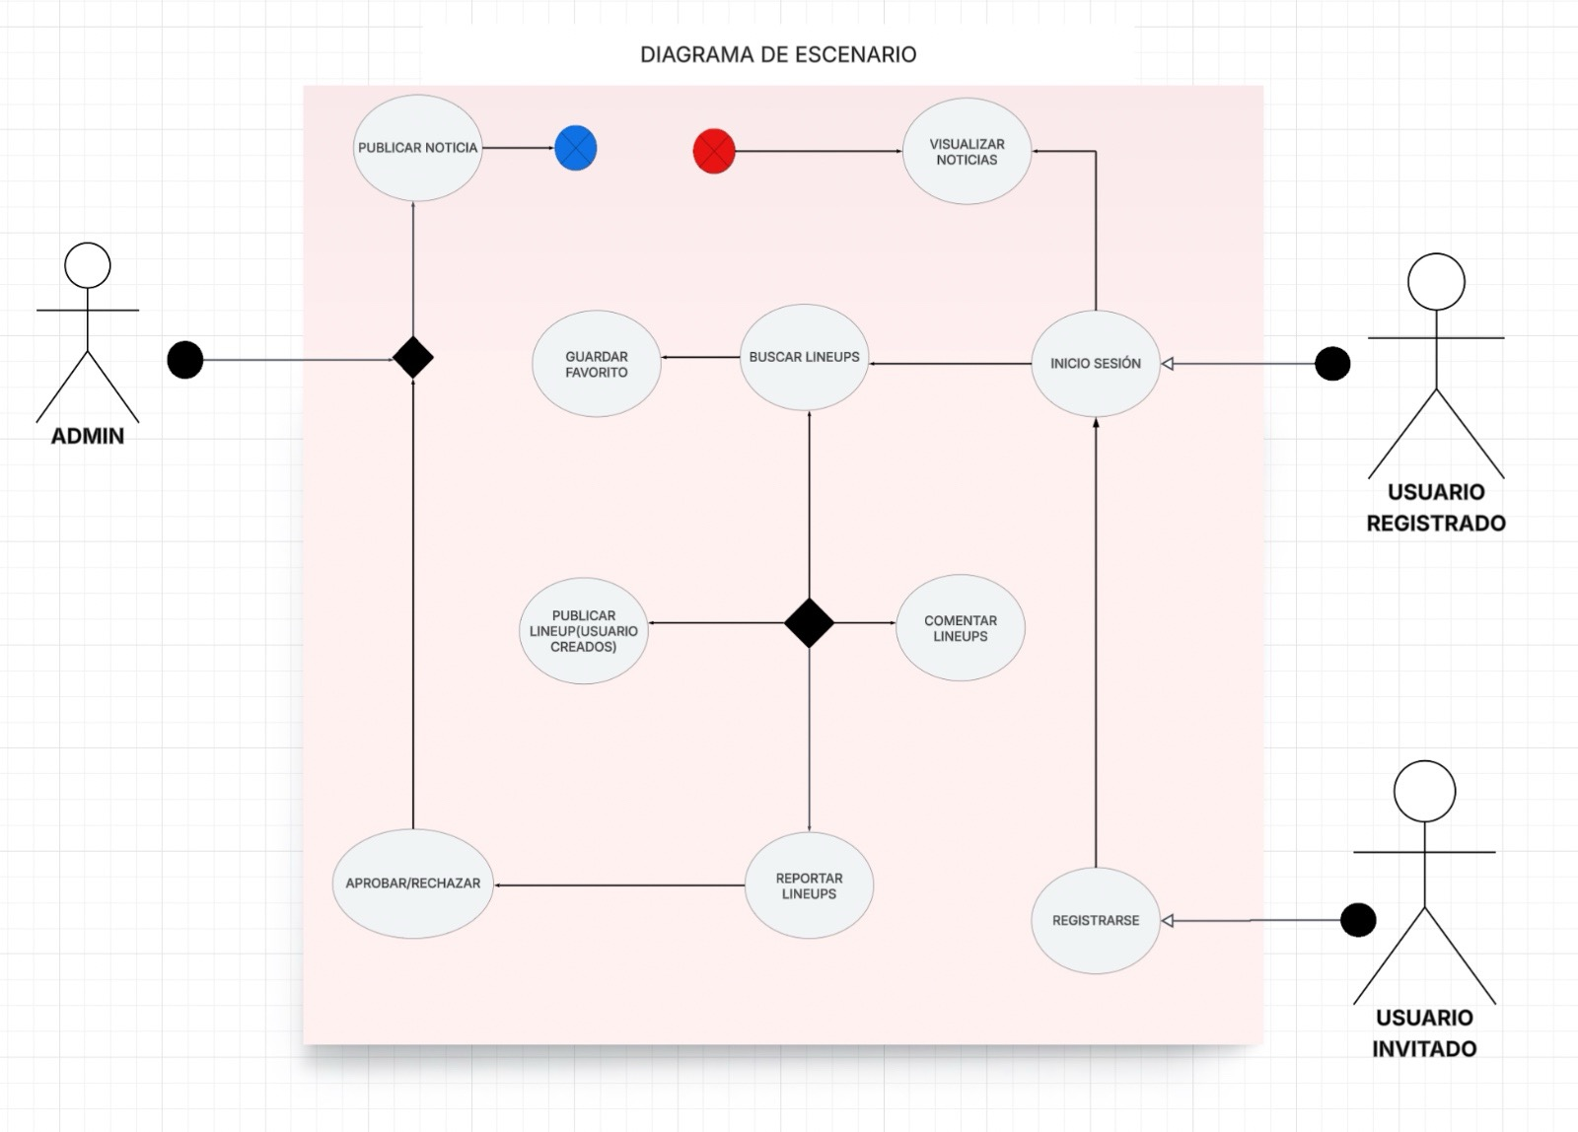
Descripción: El diagrama ilustra cómo los usuarios interactúan para Buscar Lineups, Ver Detalles, Registrarse y Gestionar Contenido. Se destaca la herencia de permisos desde el usuario anónimo hasta el administrador.

5.- Vista Lógica.
Esta vista muestra la descomposición del sistema en capas y módulos lógicos.
5.1 Estructura de Módulos (Django Apps) El sistema se organiza en las siguientes aplicaciones lógicas dentro de Django:
- App base (Core): Maneja las vistas principales (Home, Nosotros) y la lógica compartida.
- App authentication: Gestiona el registro, login y conexión con Firebase Auth.
- App lineups: Contiene la lógica del catálogo, modelos de Lineup, Agente, Mapa y los filtros de búsqueda.
- App community: Administra los comentarios, valoraciones y reportes de los usuarios.

6.- Vista de Procesos.
Esta vista describe la concurrencia y el flujo de control de las funcionalidades críticas.
6.1 Flujo de Ingreso y Exploración Describe cómo el usuario accede a la web y consume el contenido.
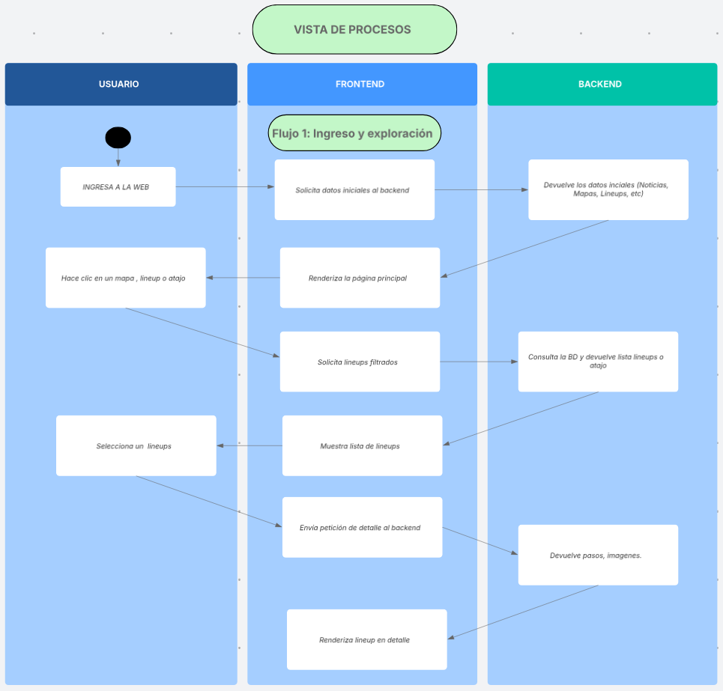

6.2 Flujo de Perfil y Gestión Describe la edición de datos de usuario y disponibilidad.
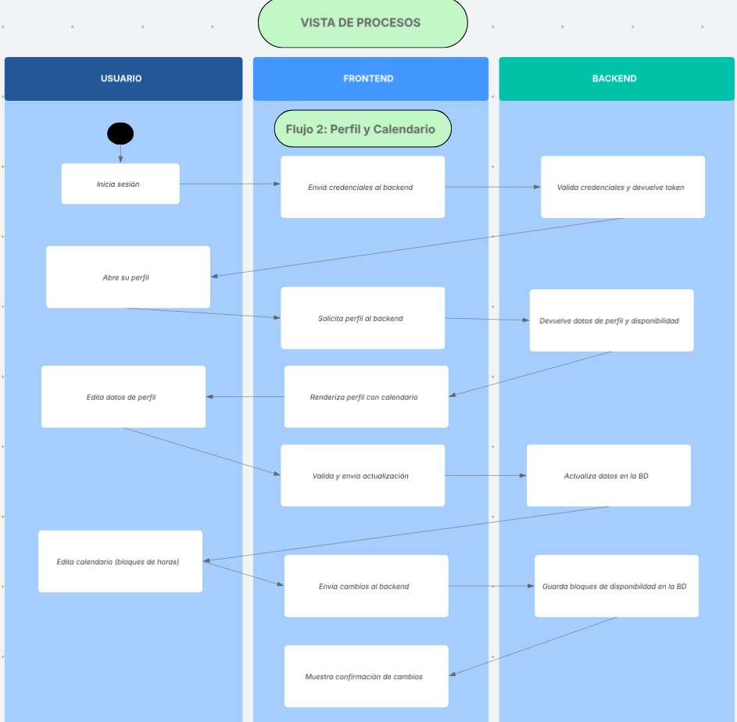

6.3 Flujo de Interacción (Chat/Comunidad) Describe la comunicación en tiempo real entre usuarios.
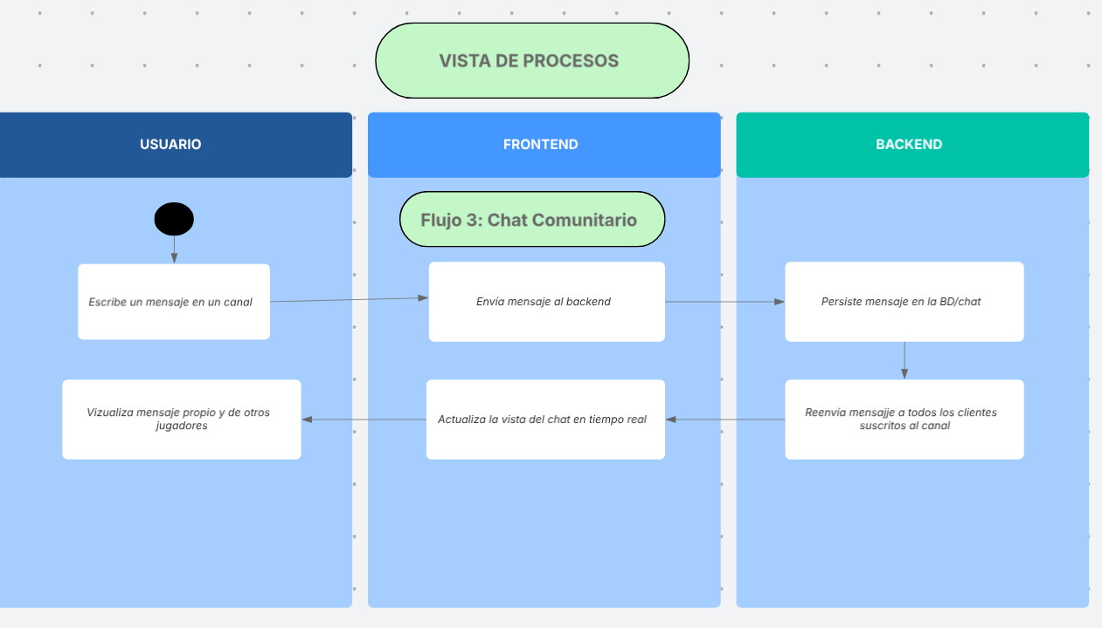

7.- Vista de Despliegue.
Esta vista ilustra la distribución física de los componentes de software en el hardware y la red.
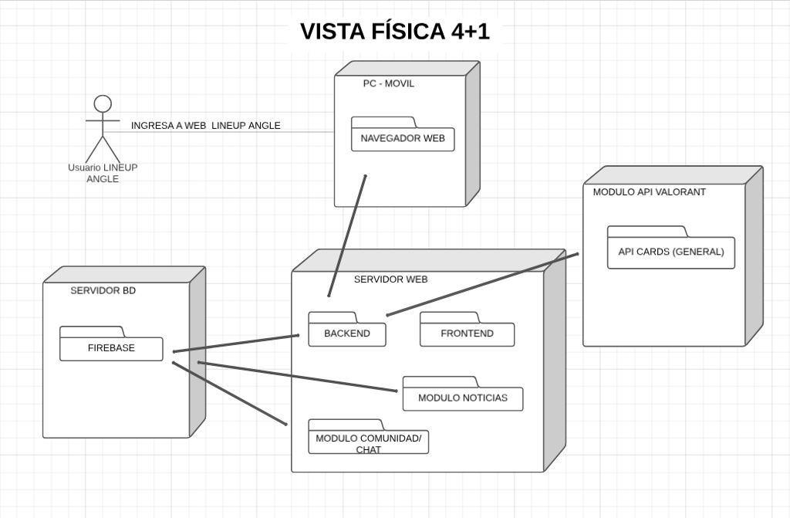
Descripción de Nodos:
- Cliente (PC/Móvil): Ejecuta el Navegador Web con HTML/JS/CSS.
- Servidor Web: Aloja el runtime de Python y Django. Procesa las peticiones HTTP y renderiza los templates.
- Servidor BD (Nube): Instancia de Firebase que aloja los datos (NoSQL) y gestiona la autenticación de usuarios de forma segura.
- Módulo API Externa: Conexión con APIs de Valorant (futura integración) para obtener datos de activos.

8.- Vista de Datos.

8.1 Modelo de Datos Dado el uso de Firebase, el modelo relacional conceptual se implementa como colecciones de documentos JSON para optimizar la lectura.
- Colección Users: Almacena perfiles, rangos y favoritos.
- Colección Lineups: Documentos que contienen pasos,imagenes , coordenadas y referencias a Agentes/Mapas.
- Colección Agents / Maps: Catálogos estáticos de referencia.
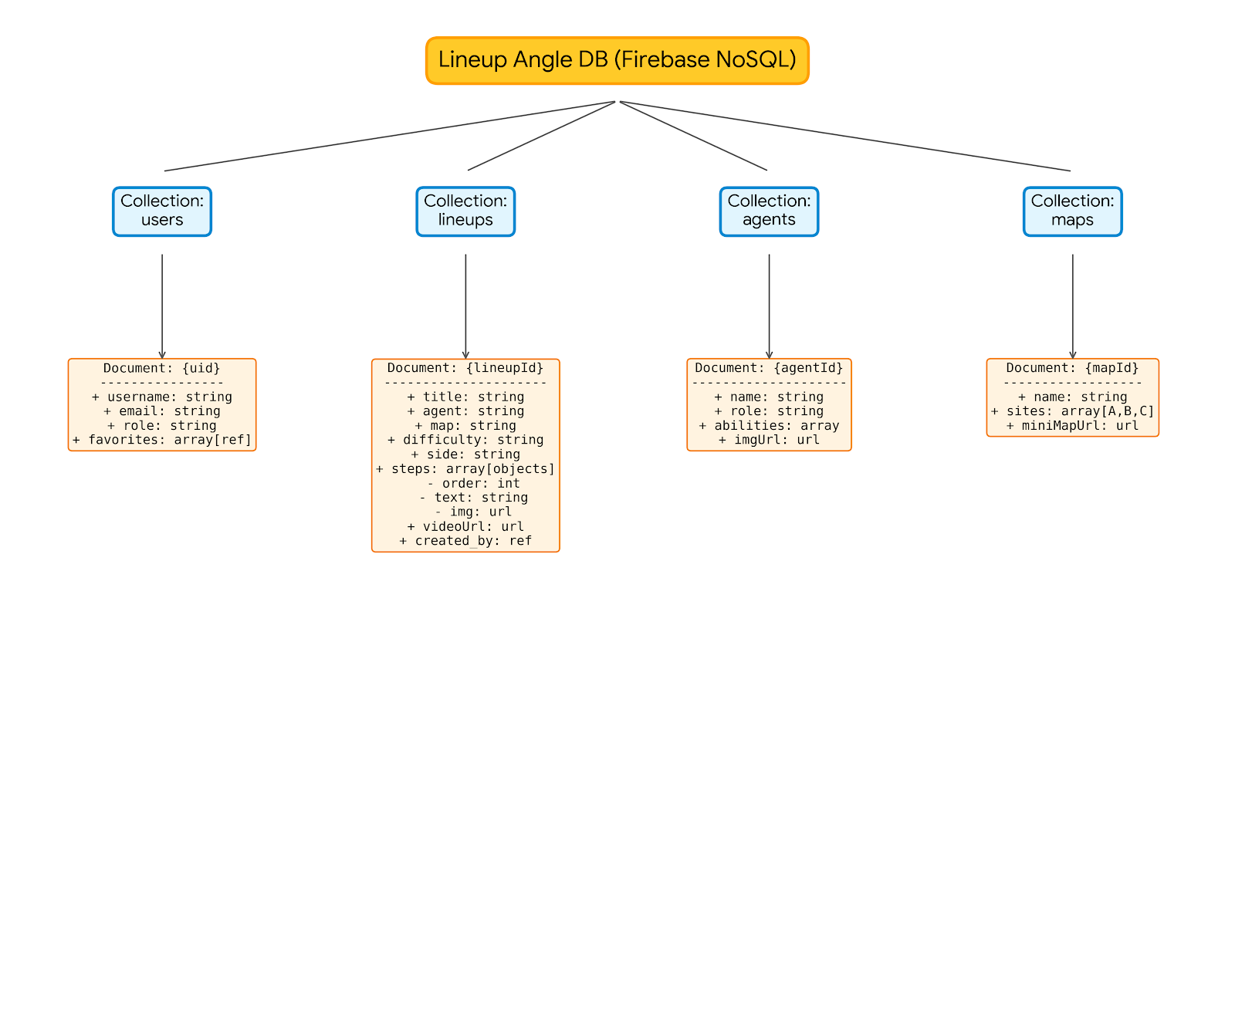

9.- Calidad.

9. Calidad
La arquitectura asegura la calidad mediante:
- Modularidad: Uso de Apps de Django para separar responsabilidades.
- Escalabilidad: El uso de Firebase permite manejar picos de tráfico sin reestructurar la base de datos.
- Seguridad: Delegación de la seguridad de contraseñas y sesiones a Firebase Authentication, reduciendo riesgos de vulnerabilidades comunes.

